espero que ustedes y sus familias estén re biennnn
HOLA QUERIDAS FAMILIAS
FAMILIAS NECESITO QUE ME ENVIEN LAS ACTIVIDADES SIEMPRE DESDE EL MISMO CORREO
COLOCAR NOMBRE, APELLIDO, GRADO Y TURNO DEL ALUMNO/A
ACTIVIDAD PARA 1ª GRADO A,B,A
Trabajaremos Contenidos trabajados durante todo el año
* Contorneado
* Plegado de papel.
* Recorte en pico
* Recorte en círculos, triángulos, etc. Les propongo realizar objetos (varios) alusivos a la navidad.
Reciclarán todos los materiales que encuentren en sus casas.
Usarán pegamentos y herramientas a fines con esos materiales.
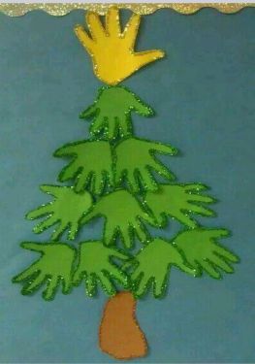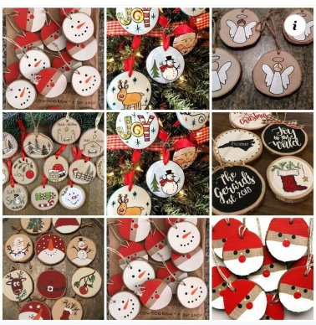
Estos son ejemplos ustedes agreguen otros que se les ocurran

ACTIVIDAD
B) La segunda actividad consiste en realizar un pesebre.
*Reciclando cartones y papeles cuidamos a nuestro planeta.
*Cuando reciclamos papeles evitamos que corten más árboles.
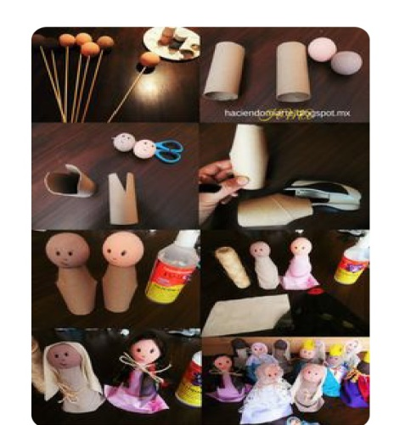 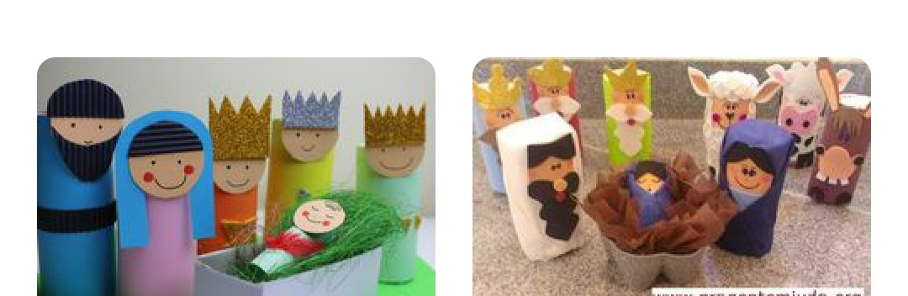
*Pueden realizar pesebres tradicionales
*Pesebres con animalitos que ustedes trabajaron.
*Puede ser un pesebre urbano o rural.
Queridas familias
Les propongo a mis pekes que si aún no enviaron ninguna actividad, pueden elegir alguna actividad de las que ya fueron enviadas.
Las hacen, me las mandan, yo las espero.

¡EXITOS!!!
QUERIDAS FAMILIAS les envió mi correo para consultar cualquier duda, pero es más que sencillo y divertido.
También para enviar comentarios e imágenes de como quedo terminado para corregir !!!!!
profemabetecno@gmail.com
Sigamos cuidándonos en casa CARIÑOS … Profe MABEL.

